Кыргыз Республикасынын
Билим жана Илим министирлиги
ОШ Мамлекеттик Университети
Дүйнөлүк тилдер жана маданият факультети

Факультеттер аралык чет тилдер
кафедрасынын улук окутуучусу
Шамуратова Арзыкандын
П О Р Т Ф О Л И О С У
Ош-2023

Портфолионун түзүлүшү

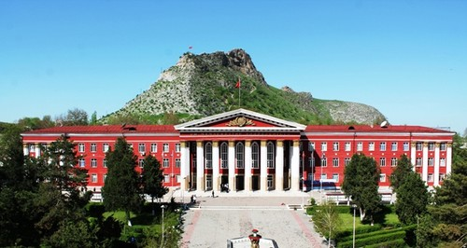

1
РЕЗЮМЕ

Квалификация
/сертификаттар/

2

3
ИЛИМИЙ ЭМГЕКТЕР

46
Дистанттык окуу иштери
Портфолионун түзүлүшү

РЕЗЮМЕ
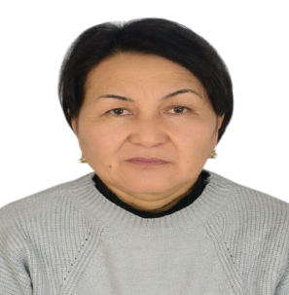
Шамуратова Арзыкан Нуркасымовна

Байланыш дареги:
Үй дареги: Фуркат, Абдукаримов көчөсү 315.
Мобилдик телефону: (996) 0557 08 08 64
Еmail : sharzykan@gmail.com

Өзү жөнүндө маалымат:
Туулган куну,айы,жылы: 08.08.1964-ж.
Туулган жери: Ош областы. Өзгөн району Баш-Дөбө айылы.
Үй-бүлөлүк абалы: Үй бүлөлүү, төрт баланын энеси.
Улуту: Кыргыз.
Жарандыгы: Кыргызстан.
Билими:
1982- 1988жж. Ош Педагогикалык Институту. Чет тилдер факультети,
англис жана немец тили окутуучусу.
Жалпы эмгек стажы: 35жыл.
ОшМУ дагы эмгек стажы: 21 жыл .
Иш тажрыйбасы:
1988-1991-жж. Сары –Булак орто мектеби, Совет району, англис тили мугалими;
1991-1999-жж. Кара-Кулжа орто мектеби , Кара-Кулжа району англис тили мугалими;
1999ж – жылдан азыркыга чейин: ОшМУ. Дүйнөлүк тилдер жана маданият
факультети. Англис тилинин практикалык курсу кафедрасында улук
окутуучу.

Кесиптик иш тажрыйбасы:
“Principles of teaching English”Nazarbaev Univer 2018
.Introduction to the foundaition of English teaching.2018
Англис тилин академиялык багытта уйронууОшМу ДТжМФ.
Professional Development courses.Osh.SU.F.WLC.2019.
Effective approaches to teaching English online in Zoom.2020
Vocabulary and grammar teaching methods using Zoom . Education center “Academia”2020
« XXI кылымдын заманбап мугалими» онлайн курсу20.09.2020. Аян окуу борбору.»Окутуучулардын Электрондук билим беруу жана дистанттык окуу технологияларын колдонуу менен окуу прцессин уюштуруудагы кесиптик компетенттуулугун жогорулатуу « 72с.»Аян окуу борбору.

Cыйлыктары: ОШМУ нун ардак грамотасы Чет тилдер факультетинин ардак грамотасы.
Билген тилдери: кыргыз тил,орус тил,англис тили.
Өзгөчө сапаттары: жоопкерчиликтүү, чынчыл,,пунктуалдуу.
Компьютердик билими : Microsoft Word, Microsoft Excels, Internet.
Хоббиси: китеп окуу, музыка.

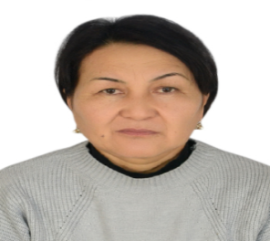
Р Е З Ю М Е
Шамуратова Арзыкан Нуркасымовна

Контактные данные:
Мобилный телефон: (996) 0557 08 08 64
Еmail : sharzykan@gmail.com
Персональные данные:
Дата рождения: 08.08.1964г.
Место рождения: Ошская область. Узгенский район. Село Баш-Тюбе.
Семейное положение: Замужем, мать 4х детей.
Национальность: кыргыз
Гражданство: Кыргызстан.
Образование: высшее
1982- 1988гг. Ошский Государственный Педагогический Институт,факультет
иностранных языков. Учитель английского языка.

Общий стаж работы: 35 лет.
Стаж работы в ОшГУ: 21 лет .
Трудовая деятельность:
1988-1991гг.средняя школа им Сары –Булак Советского района.
1991-1999гг. средняя школа имени Кара-Кулжа ,Кара-Кульджинский район,учитель
английского языка;
1999г – по настоящее время: ОшГУ. Факультет мировых языков и культуры.
Старший преподаватель кафедры практического курса английского языка.
Профессиональная деятельность:
“Principles of teaching English”Nazarbaev University 2018
Introduction to the foundaition of English teaching.2018
Англис тилин академиялык багытта уйронууОшМу ДТжМФ.
Professional Development courses.Osh.SU.F.WLC.2019.
Effective approaches to teaching English online in Zoom.2020
Vocabulary and grammar teaching methods using Zoom
Education center “Academia”2020
Награды: Почетная грамота ОшГу , Почетная грамота факультета
Знание языков: кыргызский язык,русский язык,англиский язык .
Личные качества: ответственный , честный,пунктуальный.
Компьютерные навыки : Microsoft Word, Microsoft Excell Internet.
Хобби: чтение книг, музыка
.
R E S U M E
Shamuratova Arzykan Nurkasymovna

Address: Abdykarimov street 315. Furkat district. Osh, Kyrgyzstan
Phone: (996) 0557 08 08 64
Еmail : sharzykan@gmail.com
Personal information:
Date of Birth: 08.08.1964-ж.
Place of Birth: Osh oblast,Uzgen region village Bash-Dobo
Marital status: married, mother of 4 children.
Natinоlity: Kyrgyz.
Citizenship: Kyrgyzstan.
Education:
1982-1988 Osh State Pedagogical Institute, Faculty of Foreign
Languages, Osh
Total work experience: 35 years.
Experience at OshSU: 21 years
Work experience:
1988-1991 Teacher of English “Sary- Bulak” secondary school.
1991- 1999 Teacher of English “Kara- Kulja” secondary school.
1999 – to present Osh State University. The faculty of world languages. Senior
instructor of the chair of practical course of English Language.
Professional Experience:
“Principles of teaching English”Nazarbaev University 2018
Introduction to the foundaition of English teaching.2018
Англис тилин академиялык багытта уйронууОшМу ДТжМФ.
Professional Development courses.Osh.SU.F.WLC.2019.
Effective approaches to teaching English online in Zoom.2020
Vocabulary and grammar teaching methods using Zoom . Education center “Academia”2020
Awards : Diploma of faculty,Honorary diploma of Osh State Univer
Computer skills: Microsoft Word, Microsoft Excels, Internet.
Language skills: Kyrgyz , Russian, English.
Personal skills: responsible, punctual, honest
Hobby: reading, listening to music

Англис тилинин практикалык курсу кафедрасынын улук окутуучусу
А.Шамуратованын 2015-2020 окуу жылында билимин оркундотуудо квалификациясын жогорутулатуу боюнча алынган сертификаттар тизмеси

1 “Principles of teaching English”.Nazarbaev University.August 2018.
2.”Workshop on research and academic writing for University teachers”
University of Malaya .October.2018.Osh
3.”Introduction to the foundation of English teaching” February- April.35 hours.
2018.Jannat-Bilim” Education Center.
4.”Teaching Strategies on making good test.”Speaking in monolingual classroom”.Osh Kyrgyzstan.March.2018.
5.Англис тилин академиялык багытта уйронуу.72 саат.ОшМу ДТжМФ
6.Professional Development Courses.36 hours.January 2019 .
Osh.Su.Faculty of World Languages and Cultures.
7.”Oзун- озу баалоону уюштуруу”.16 саат «Эл баасы» аккредитациялоо агенттиги .05.02.2019
8.Удостоверение о повышение квалификации «Русский, английский и тюркские языки». В обьеме72 часа №133.с «04»ноября по»14» ноября 2019 г.
9 «.Илимий макала жазуу технологиясы» 24 саат .Багыт kg.тренинг борбору
Январь.2020.ж
10.»Интерактивдик методдорду колдонууну оркундотуу».72 саат
Багыт kg.тренинг борбору.Январь.2020ж
11»Effective approaches to teaching English online in Zoom».
Education center»Academia» .Bishkek .07.08.2020 y.
« Vocabulary and grammar teaching methods using Zoom platform»
Education center «Academia « 08.08.2020 y.
12.» 21 кылымдын заманбап мугалими « онлайн курсу.лиц:VIs190005778
«Аян» окуу борбору.20.09.2020 ж
- »Окутуучулардын электрондук билим беруу жана дистанттык окуу технологияларын колдонуу»72 саат Лиц.№18190005778 .
- Professional level, British TESOL programme.30-Апрель
- BRITISH TESOL CERTIFICATE online Workshops IMPERIAL ENGLISH UK.2023.30.04
ИЛИМИЙ ЭМГЕКТЕР

1

.

Дүйнөлүк тилдер жана Маданият факультетинин англис тилинин
практикалык курсу кафедрасынын улук окутуучусу
Шамуратова Арзыкандын илимий эмгектеринин тизмеси
№ | Наименование публикации | Печатная рукопись | Название журнала, год издания, номер журнала | Количество печатных листов или страниц | Примечание (указать соавторов)
1 | Developing students  Speech habits (статья) | печать | Вестник №4  ОшГУ стр. 141 2004г | 5 стр. | Токтосунова З.
2 | Основы обучения устной иноязычной речи (статья) | печать | Вестник №2 ОшГУ. 2005г стр.34 | 4 стр. | Токтосунова З.
3 | Пособие по английскому языку для студентов факультета МИТ | печать | Ош 2010г | 68 стр. | Токтосунова З.
4 | Auding (статья) | печать | Вестник №2 ОшГУ 2005г | 4 стр. | Тыныбекова Ч.
5 | Использование текстов в обучении иностранного языка (статья) | печать | Вестник №2 ОшГУ. 2007г | 4 стр. | Токтосунова З.
6 | Сборник грамматических упражнений для неязыковых специальностей | печать | Ош 2007 | 64 стр. | Токтосунова З.
7 | Табышмактыуюштуруудагыметафоранын орду | печать | Вестник №5 ОшГУ 2009г стр | 5 стр. | Бекматова Ж.
8 | Teacher-made test | печать | Вестник № 3 ОшГУ. 2010г | 4 стр. | Тыныбекова Ч.
9 | Табышмактардынклассификациясы | печать | Вестник № 3 ОшГУ 2011г | 5 стр. | Бекматова Ж.
10 | Лингводидактические основы словарной работы на занятиях по русскому языку со студентами иностранцами. | печать | Журнал Теория и практика современной науки.  2017г.№6(24) | 6 стр | Арзыматова Ж.
11 | Особенности самостоятельной работы студентов на занятиях по английскому языку | печать | Журнал :Теория и практика современной науки 2020г №12 | 5стр | Арзыматова.Ж
12 | The value of the course from the learners’ point of view. | Печать | Журнал:Теория и практика современной науки 2021 г.№1(67) | 5стр | Арзыматова.Ж
13 | Text as the basis for creating a creative atmosphere at the lessons of the language | печать | Теория и практика современной науки №2(68)2021 | 1-4стр | Арзыматова Ж
14 | Использование онлайн ресурсов при обучении иностранному языку | печатный | Теория и практика современной науки №2(68)2021 | 6стр | Шамуратова А
15 | Когнитивно-прагматические аспекты исследования паре миологических единиц. | Печатный | Журнал: “Актуальные научные исследования в современном мире»2021г.Выпуск 11-7 (79) | 5стр | Мамрасулова А
16 | Особенности фонетического и грамматического развитие медицинской терминологии в английском, русском, кыргызском языках | печатный | Международный журнал гуманитарных и естественных наук  Май 2023 | 5 стр | Сабирбаева З

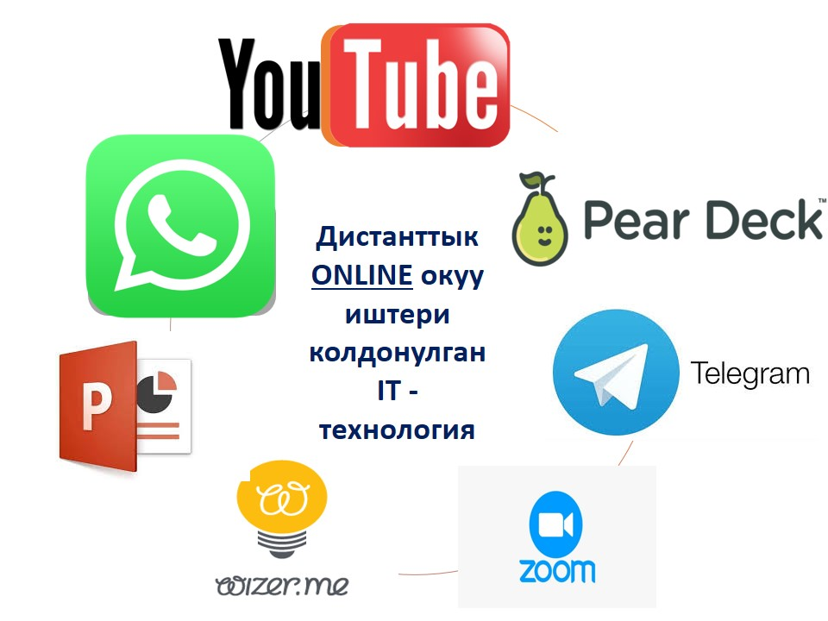

Тузгон: Шамуратова .А 2023 ж

